Лабораторная работа 4
Пронин Леонид 932323
Задание 1. Построить модель компьютерной сети:

Задание 2. Настроить виртуальные локальные сети согласно следующей легенде:
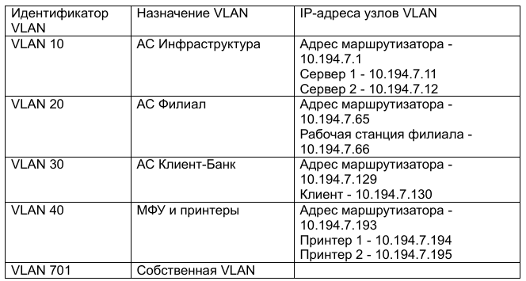

Задание 2.1. Маршрутизаторе R7 создать VLAN и настроить маршрутизацию:
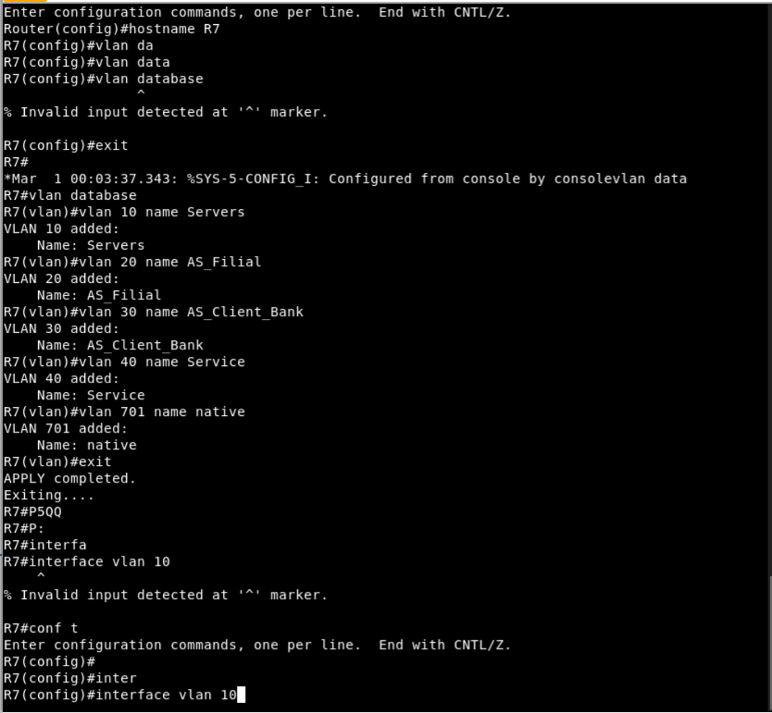

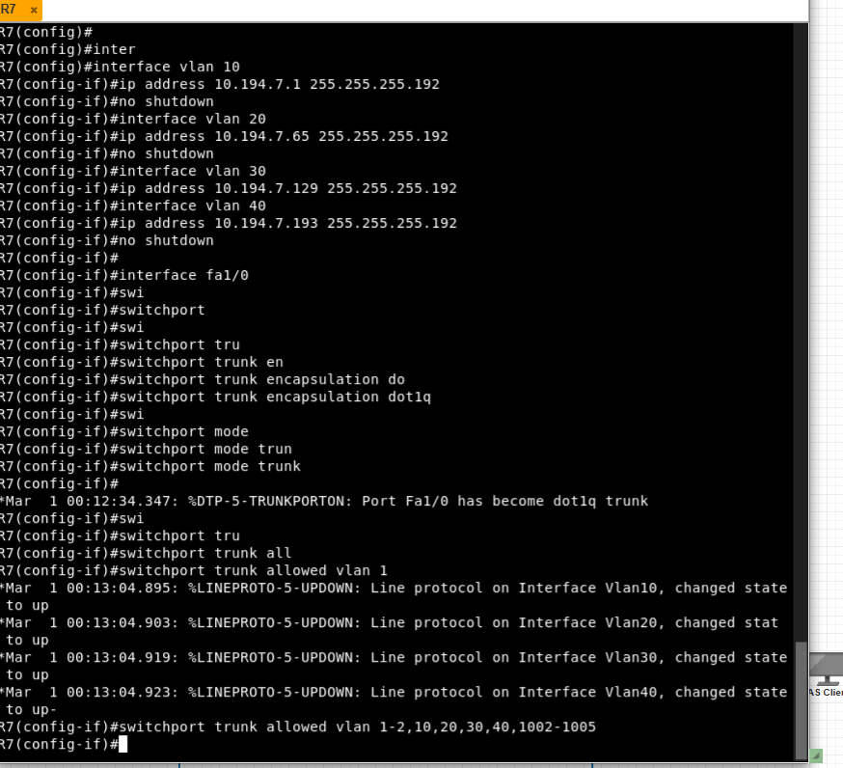

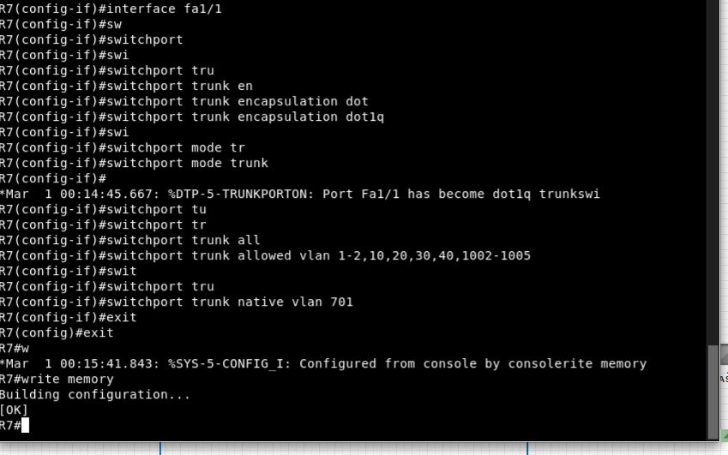

Задание 2.2. На коммутаторе SW7-1 создать VLAN, порт Gi0/0 настроить как порт доступа для VLAN 10, порты Gi0/1, Gi0/2, Gi0/3, Gi1/0, Gi1/1 — как магистральные порты. Аналогичные настройки выполнить для коммутатора SW7-2.
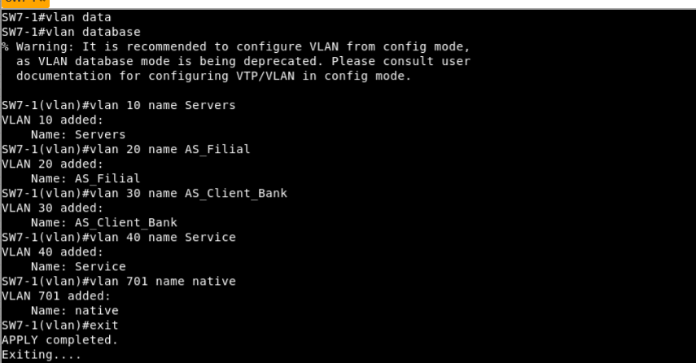
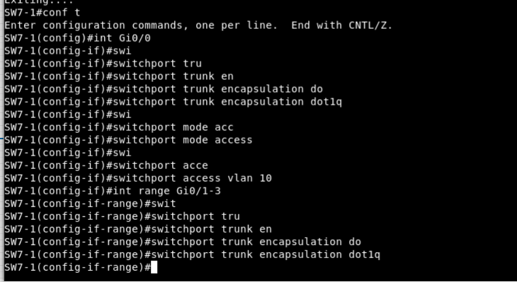

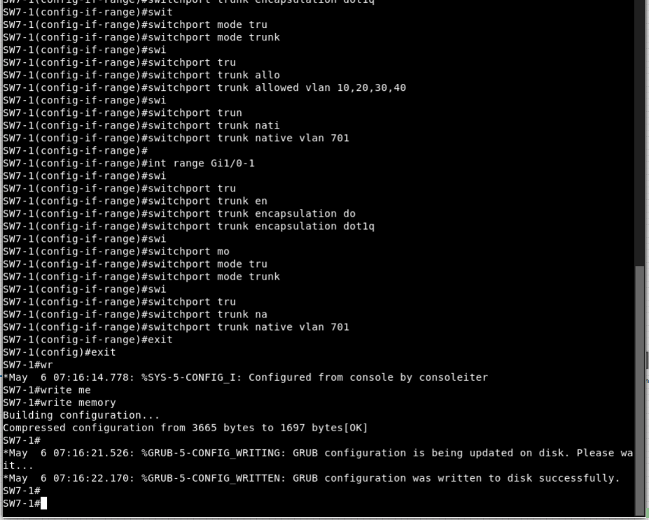

SW7-2
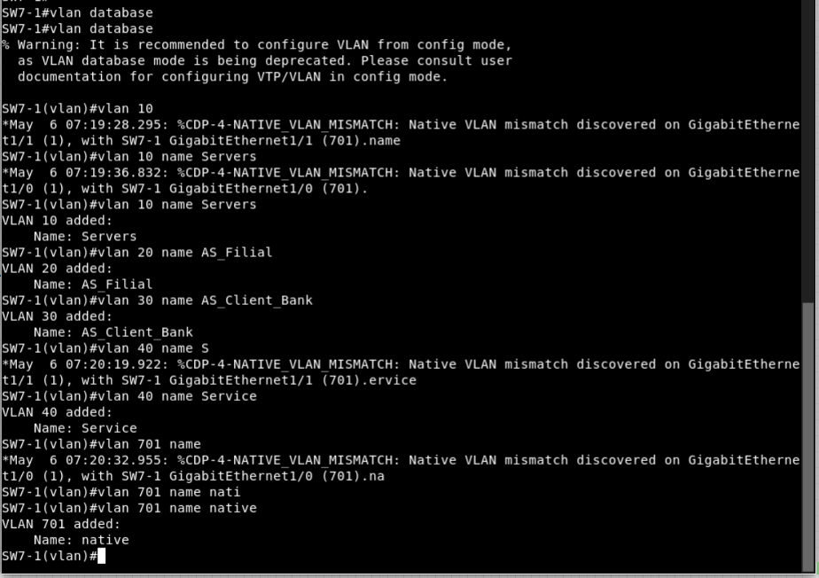
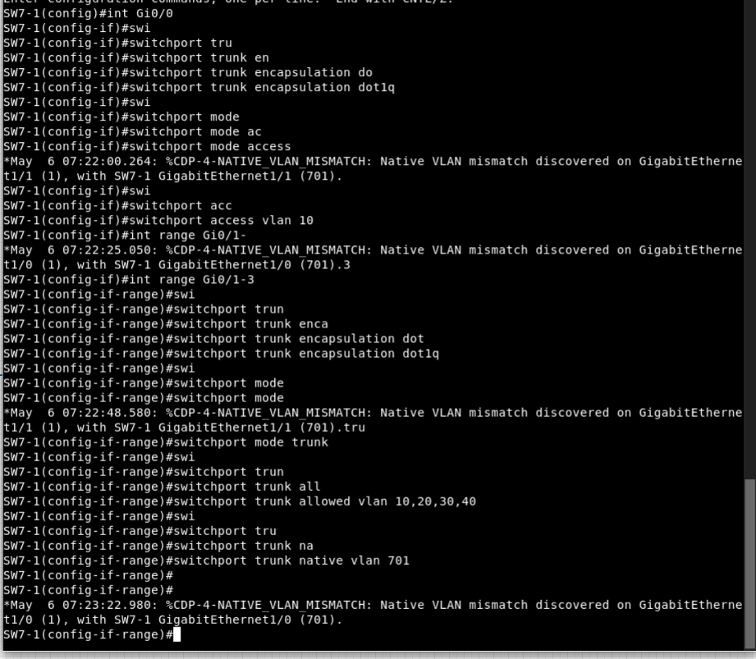
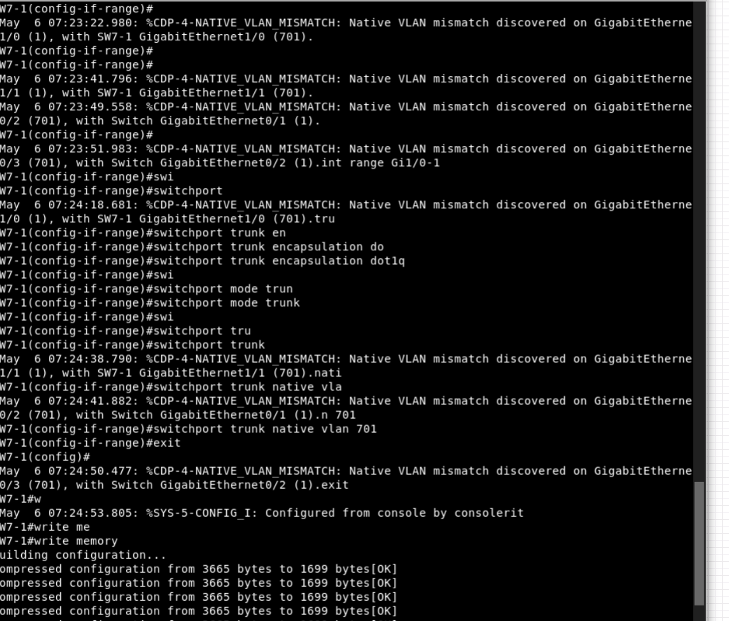

Задание 2.3. На коммутаторах SW7-3 и SW7-4 создать VLAN, порты Gi0/1 и Gi0/2 настроить как магистральные, порты Gi0/0 и Gi0/3 настроить как порты доступа (для коммутатора SW7-3 — порт Gi0/3 для VLAN 20, порт Gi0/0 — для VLAN 40, для коммутатора SW7-4 — порт Gi0/3 для VLAN 40, порт Gi0/0 — для VLAN 30.

SW7-3:
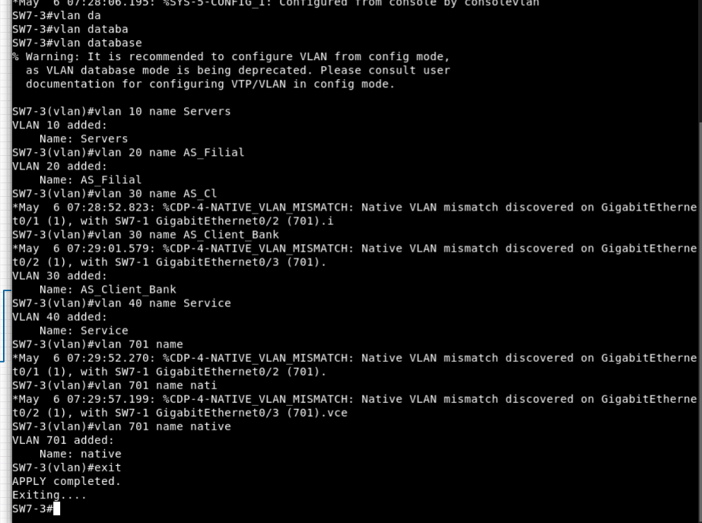
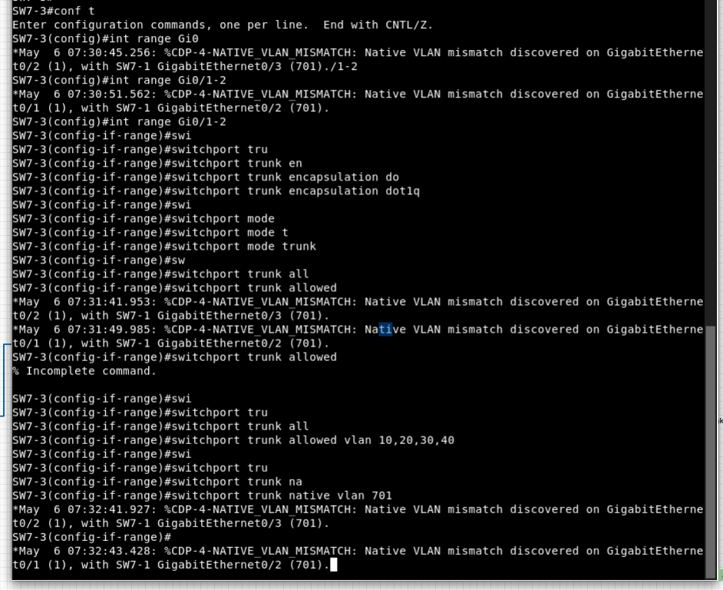
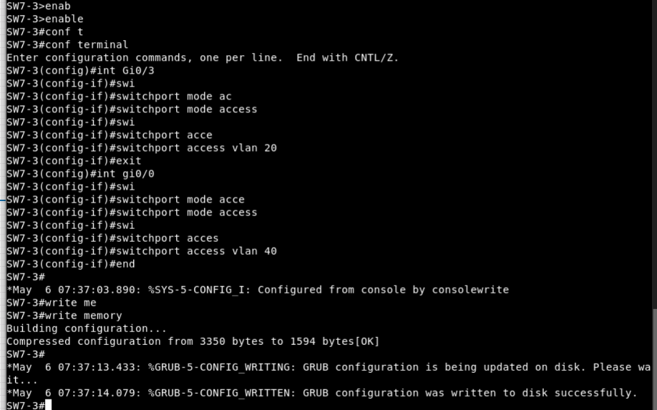

SW7-4
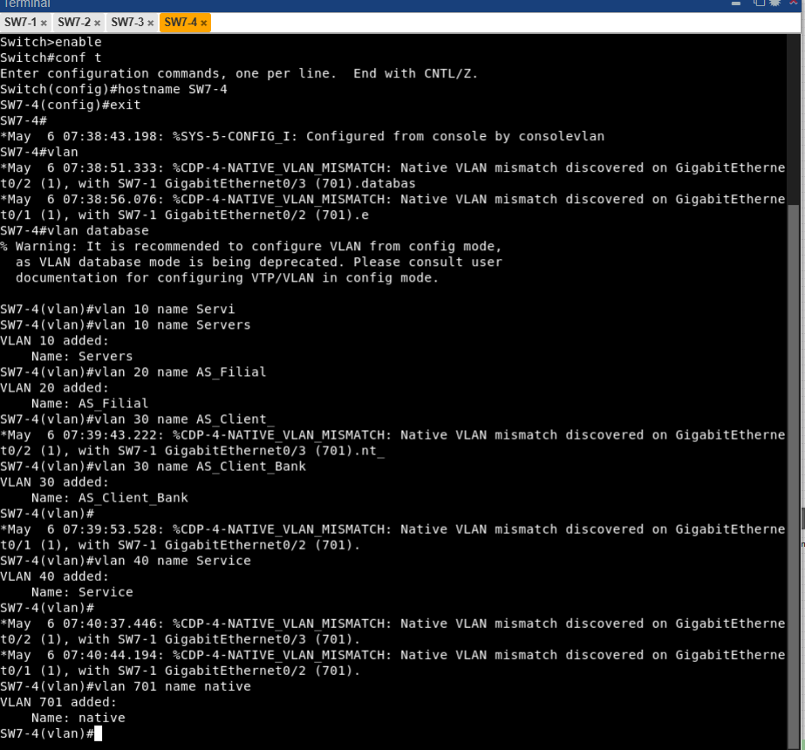

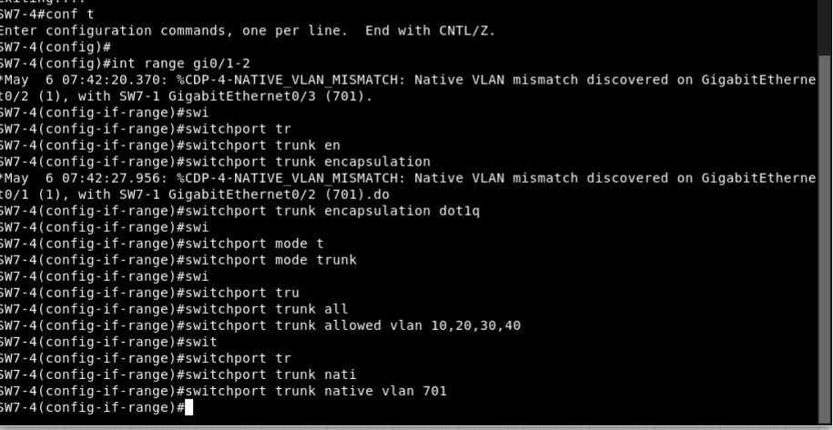

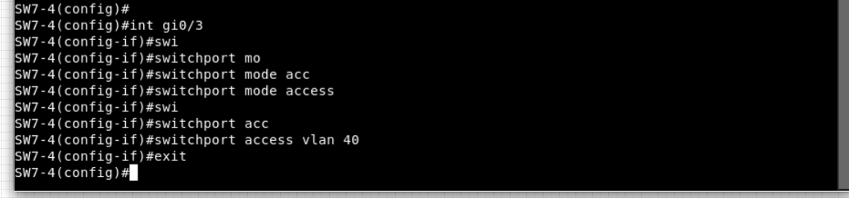

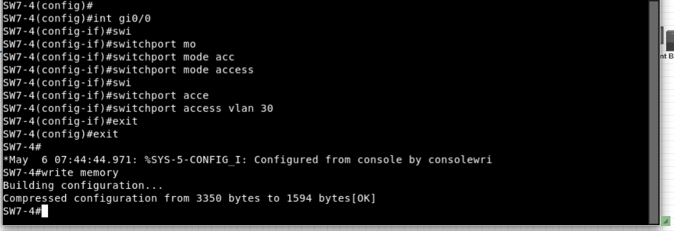

Задание 3. Настроить между коммутаторами SW7-1 и SW7-2 агрегирование двух каналов передачи данных по технологии Etherchannel.

SW7-1:
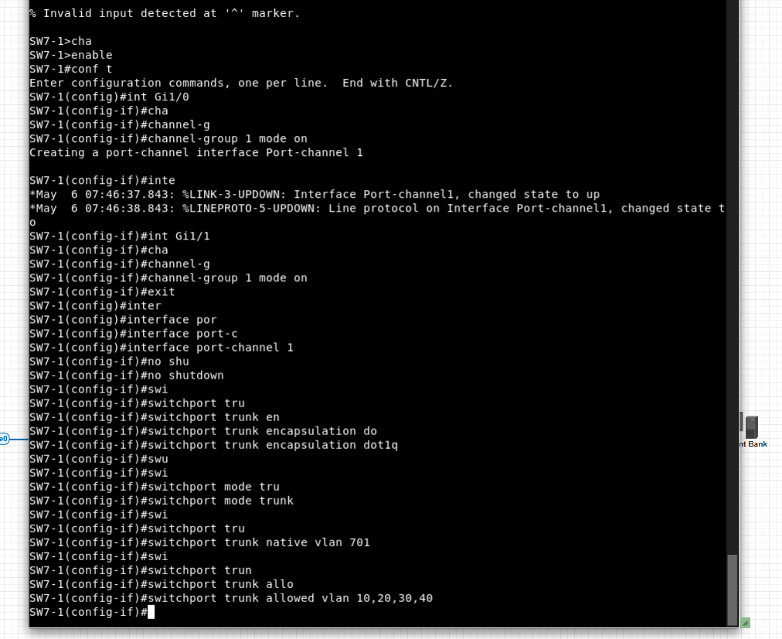

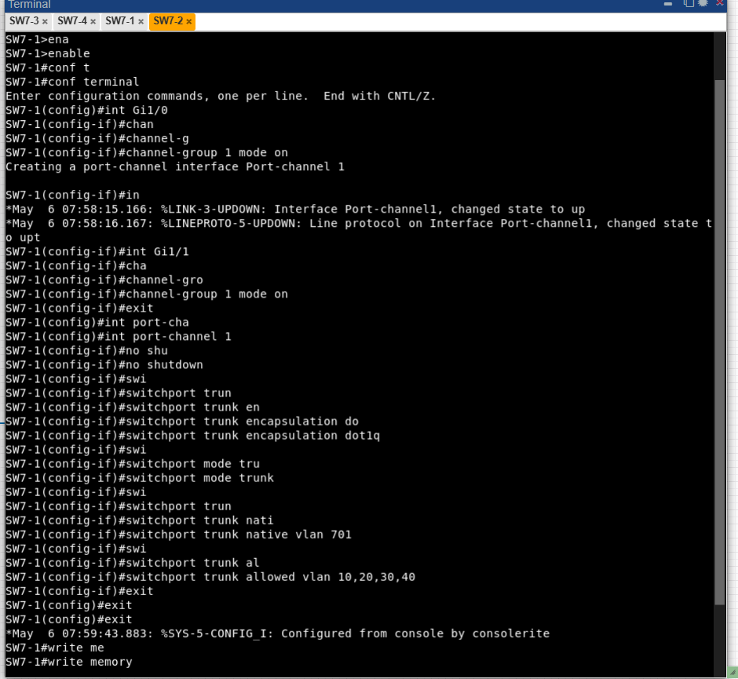

Задание 4. На коммутаторе SW7-1 настроить протокол Rapid-PVST и задать наивысший приоритет коммутатора, обеспечив ему роль корневого моста в указанных VLAN.
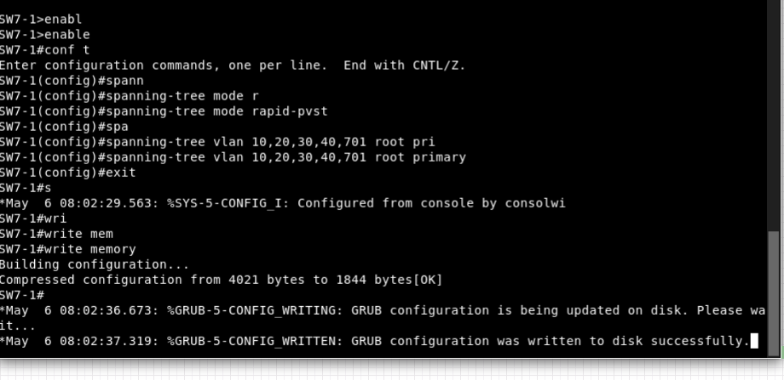

Задание 5. На коммутаторе SW7-2 настроить протокол Rapid-PVST и задать наивысший приоритет коммутатора, обеспечив ему роль корневого моста в указанных VLAN в случае выхода из строя коммутатора SW7- 1.
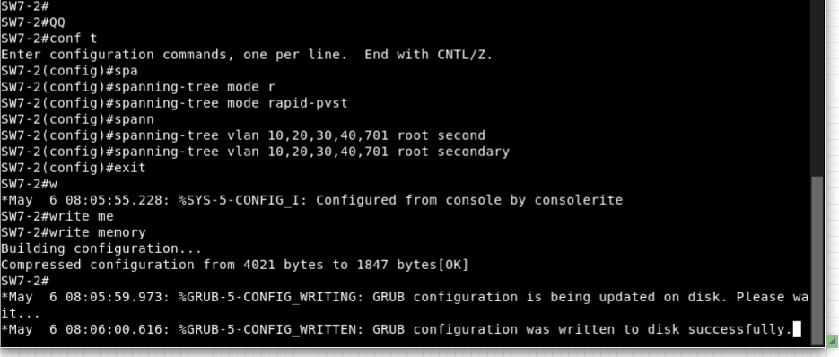

Задание 6. На коммутаторах SW7-1 и SW7-2 настроить механизм Root Guard.

SW7-2:
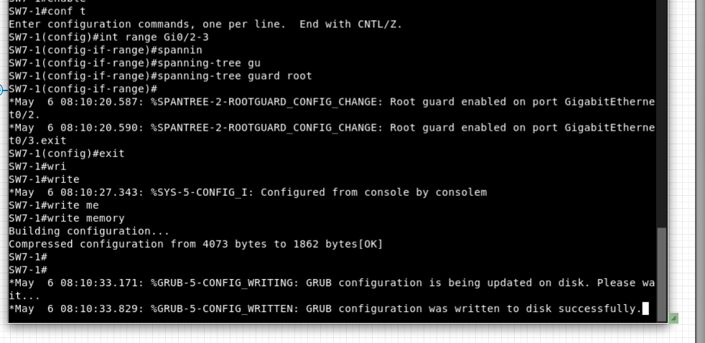

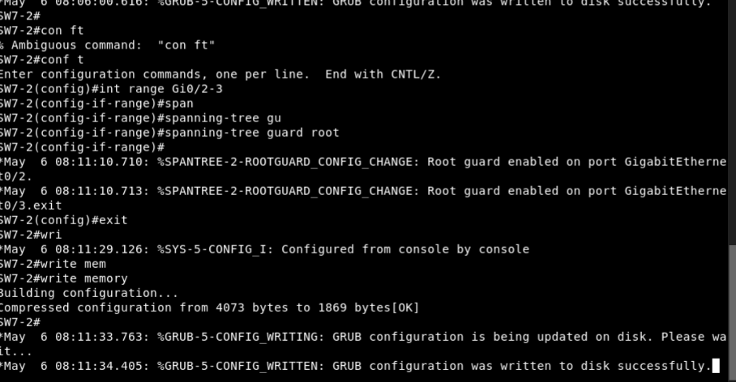

Задание 7. На коммутаторах SW7-3 и SW7-4 настроить протокол Rapid-PVST.
SW7-3:
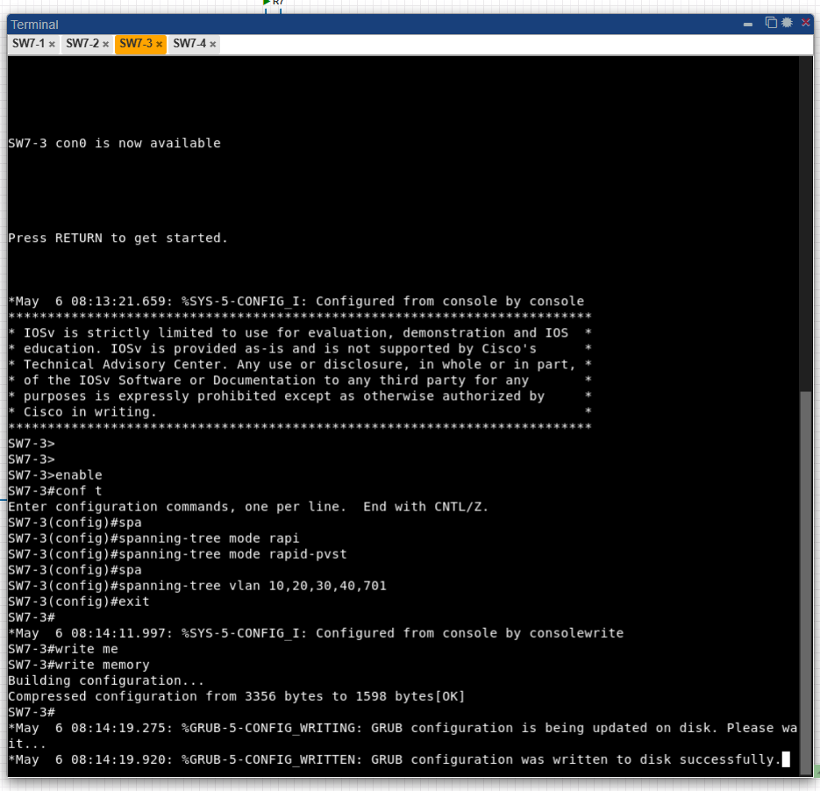

SW7-4:
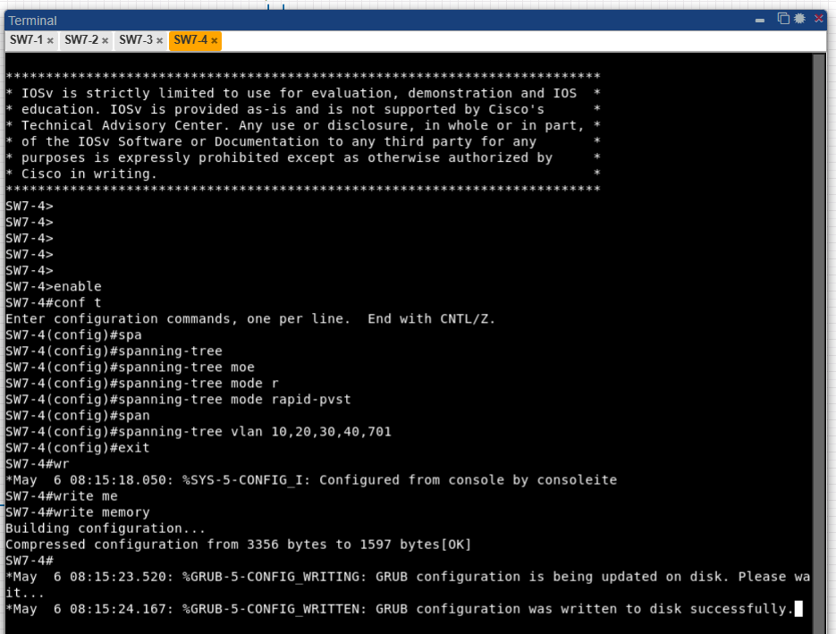

Задание 8. На портах доступа коммутаторов SW7-3 и SW7-4 настроить протокол STP в режиме portfast, включить механизмы защиты BPDU Guard.

SW7-3:
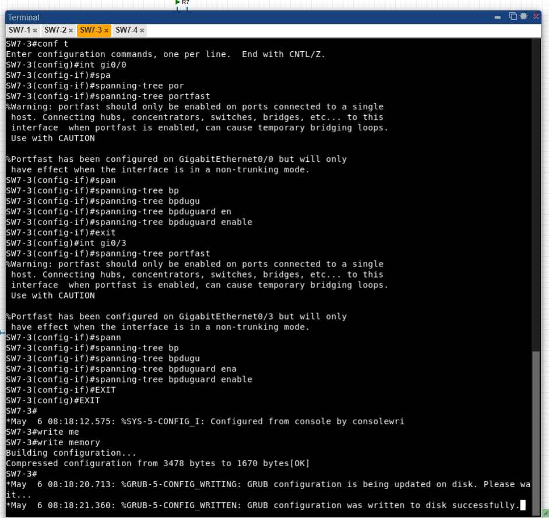

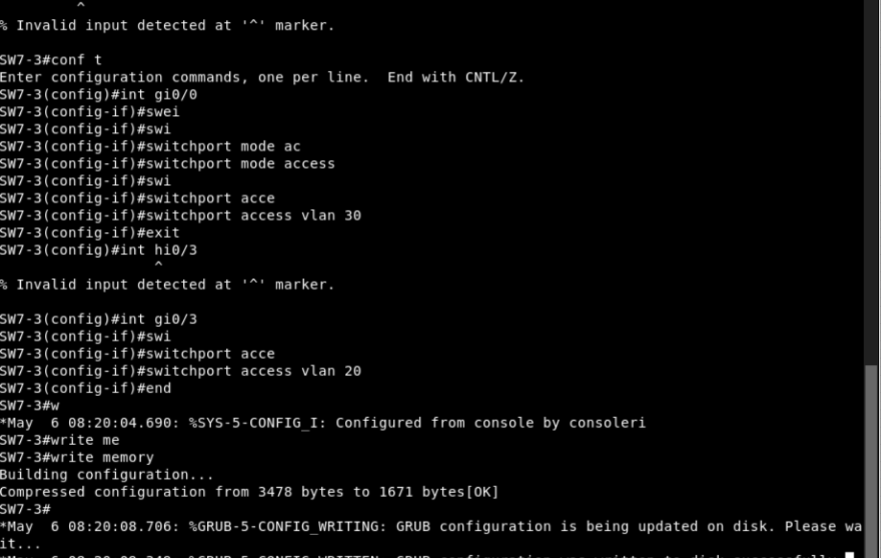

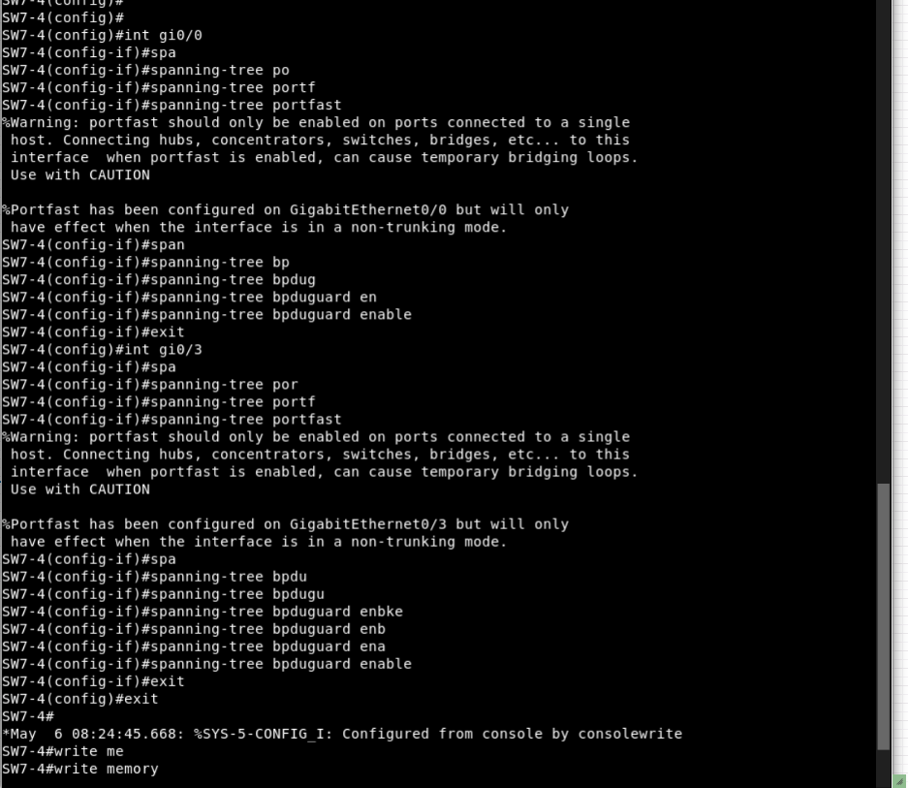

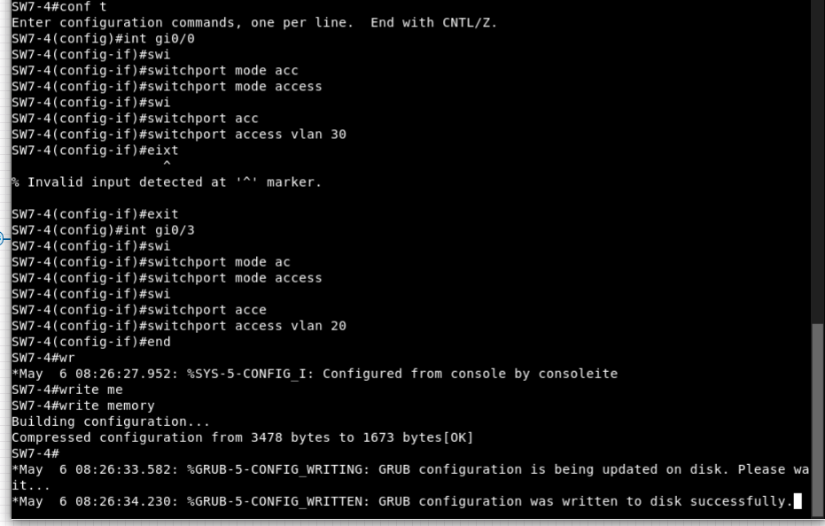

Задание 9. Проверить доступность сервера 1 из рабочей станции филиала после настройки сети, а также при следующих неисправностях: 1) Отключение порта Gi0/1 коммутатора SW7 2) Отключение порта Gi0/1 коммутатора SW7-1 3) Отключение порта Gi0/1 коммутатора SW7-3.
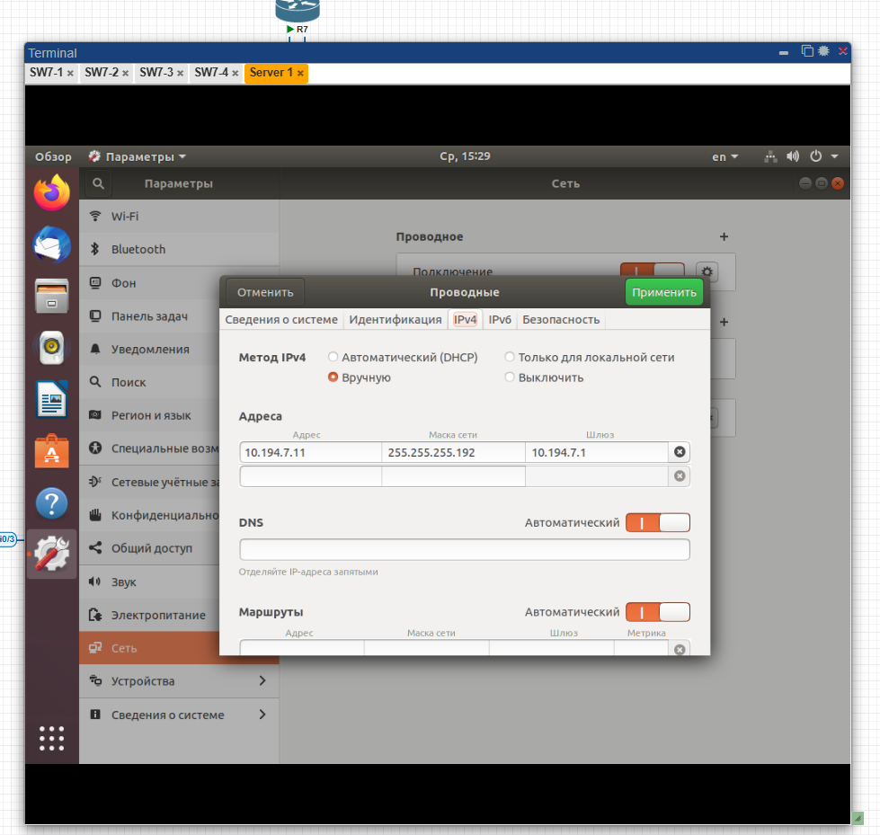
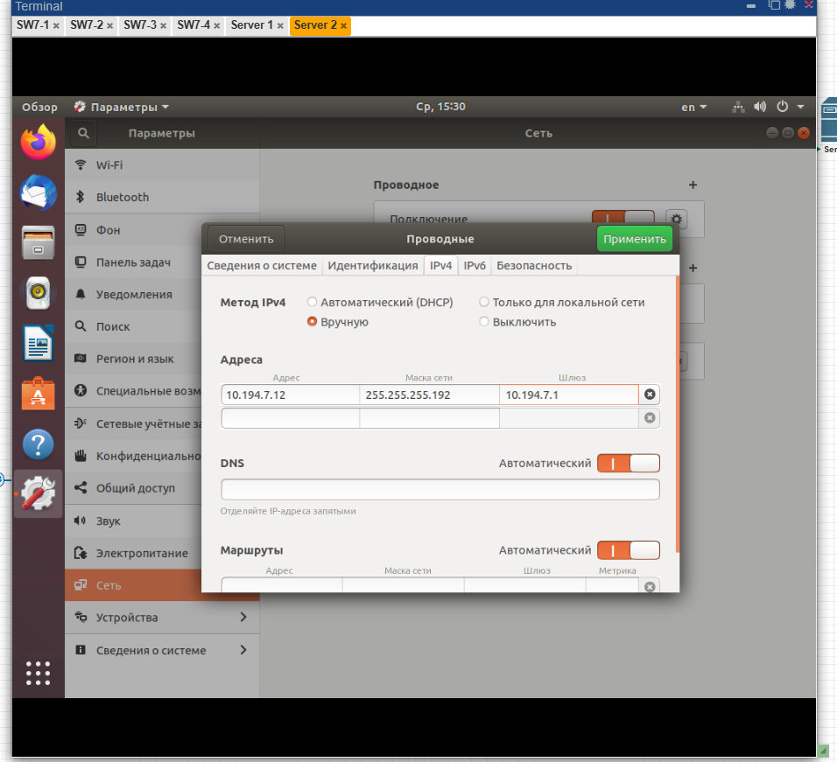

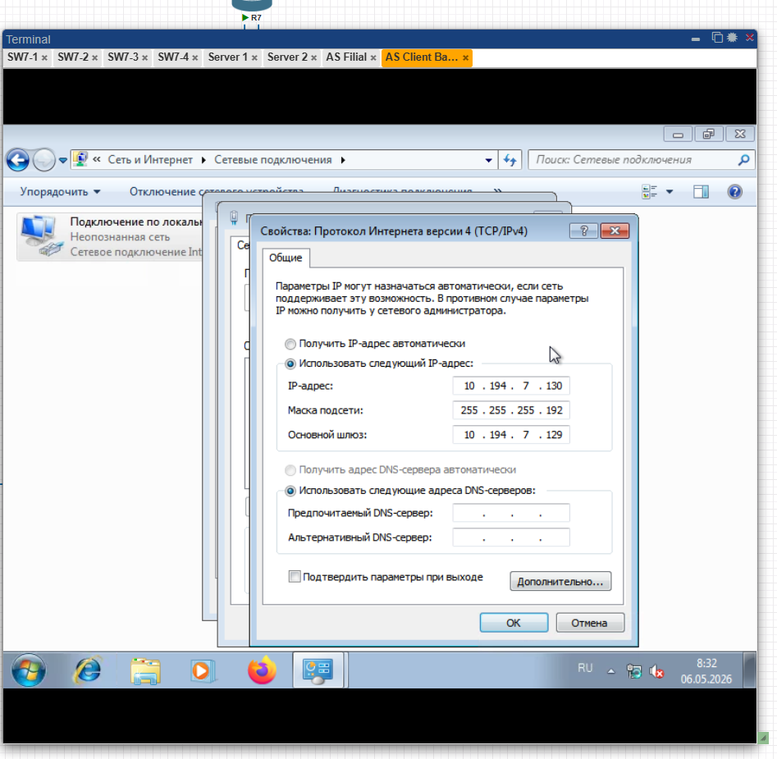

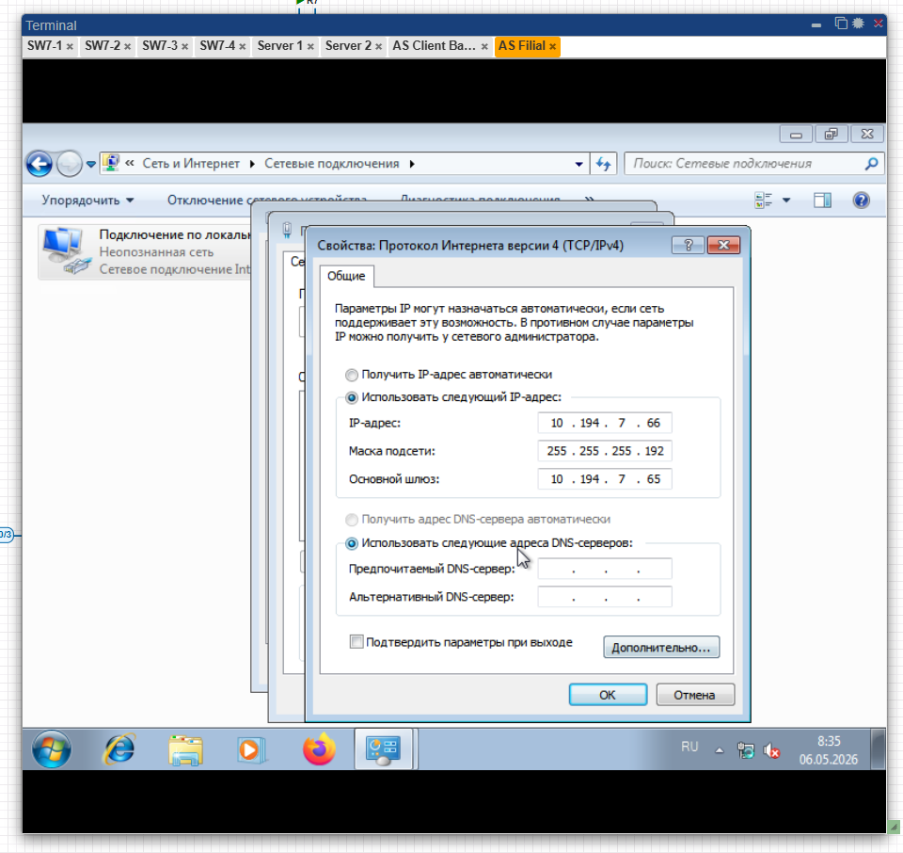

5. Принтеры
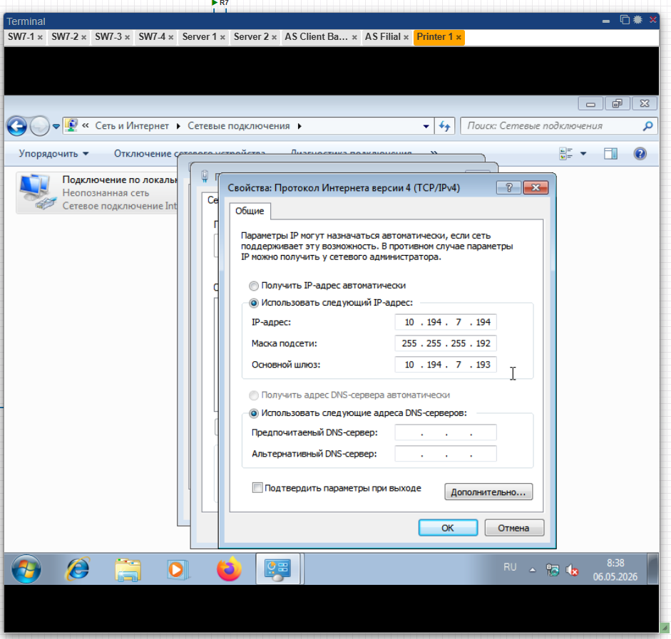

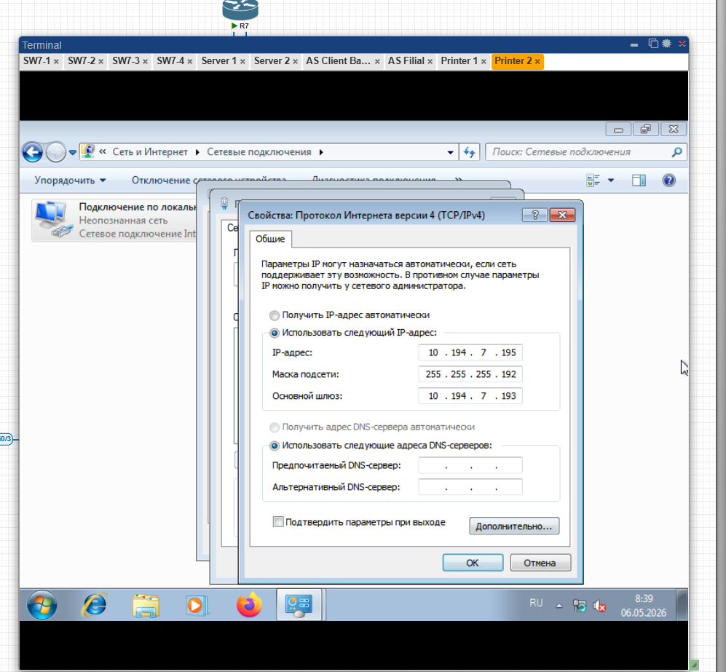

Проверка сети:

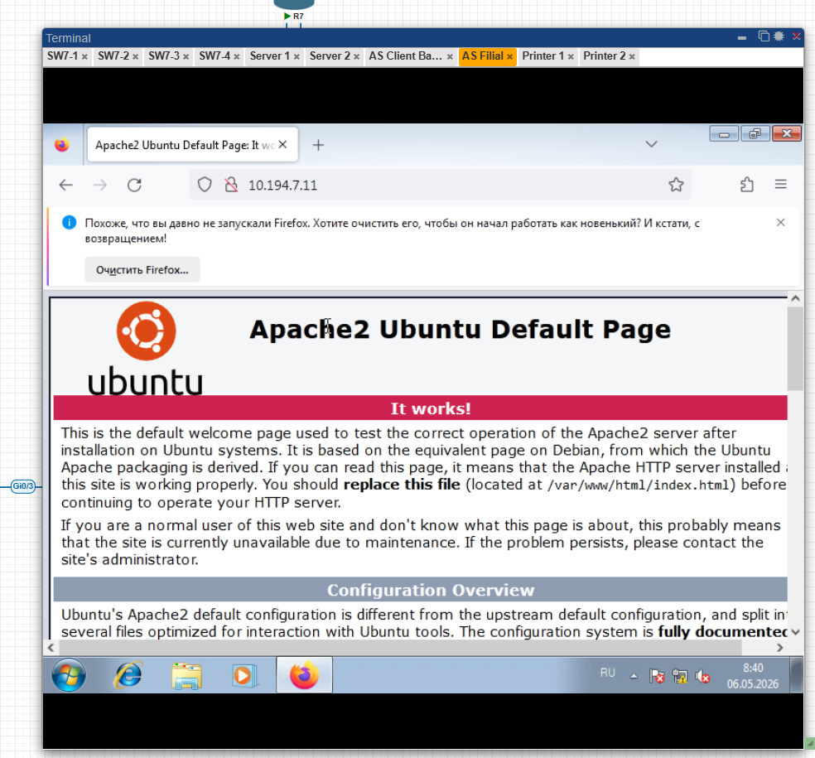

1. Отключен порт gi0/1 на SW7-2
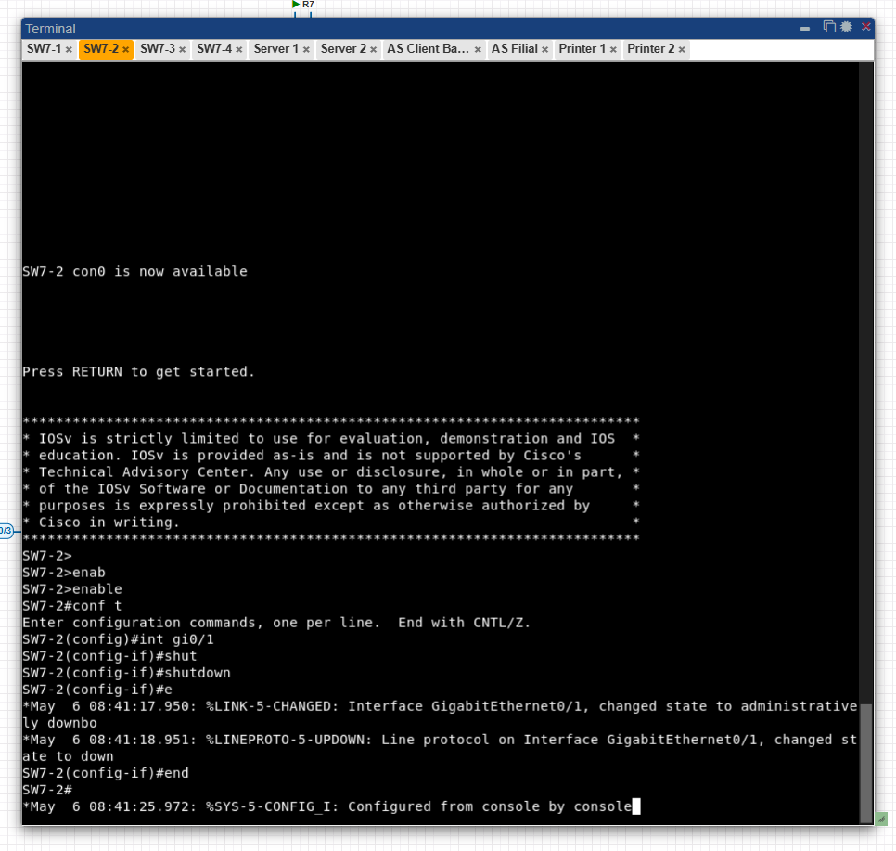
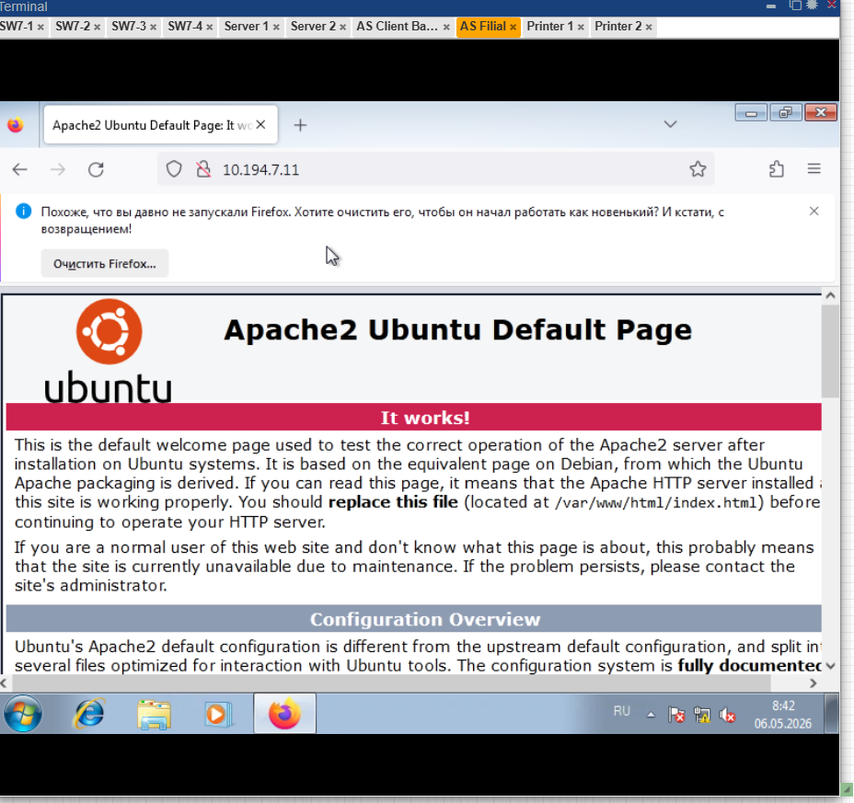

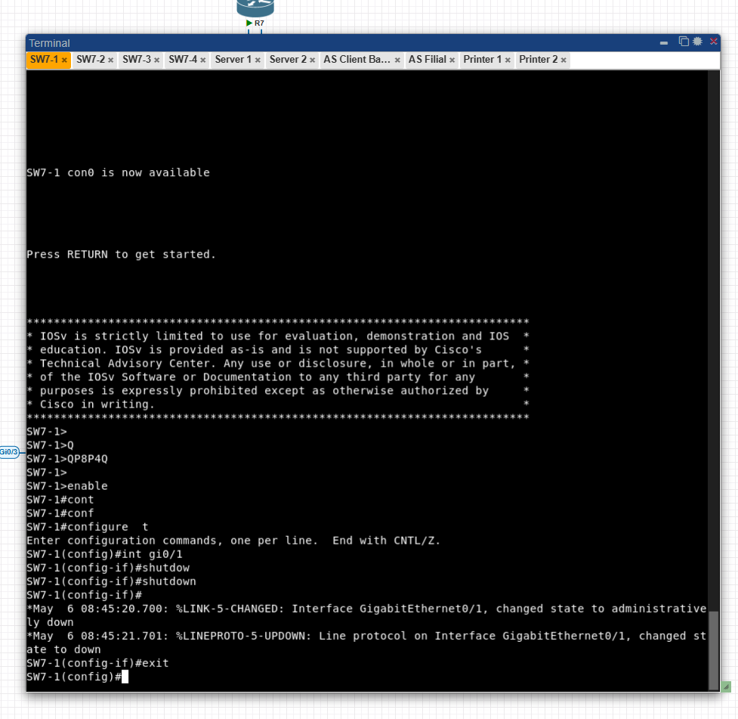
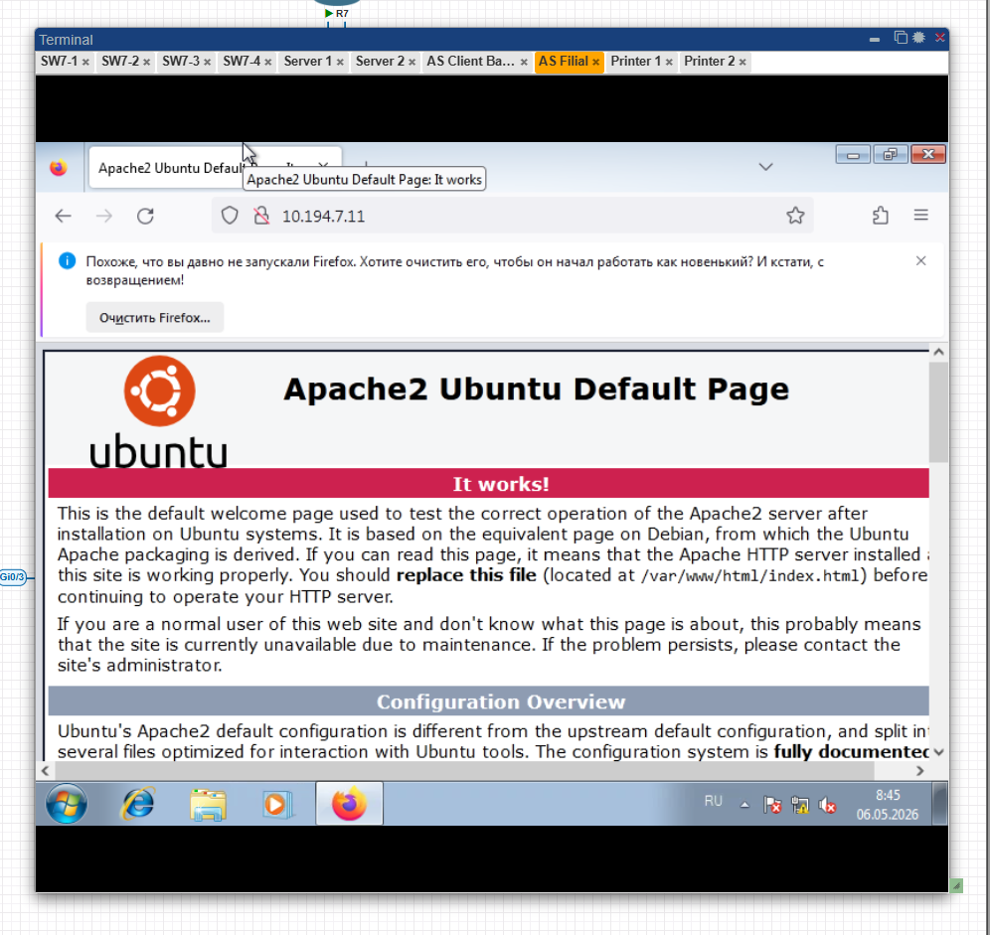

3. Отключен порт gi0/1 на коммутаторе SW7-3
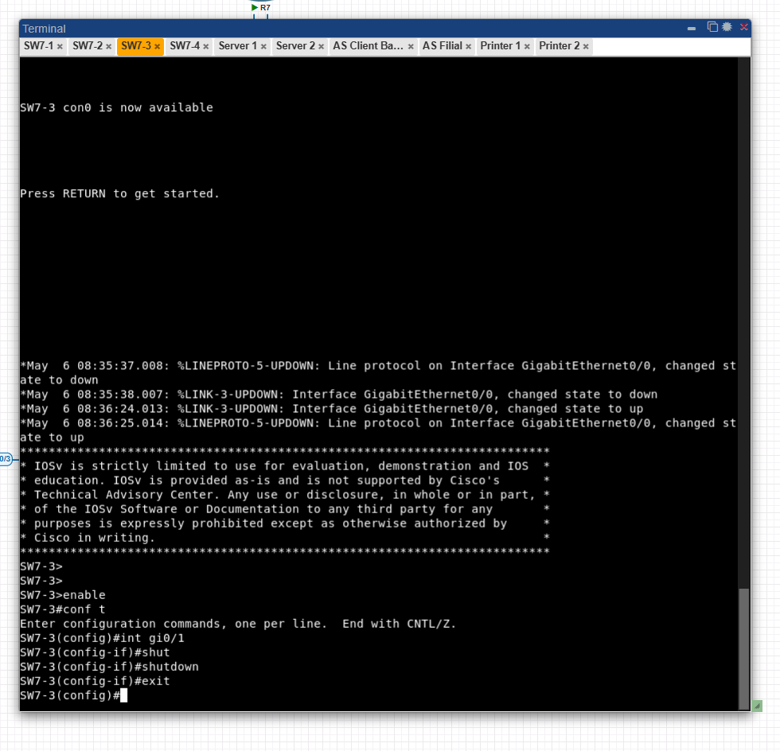
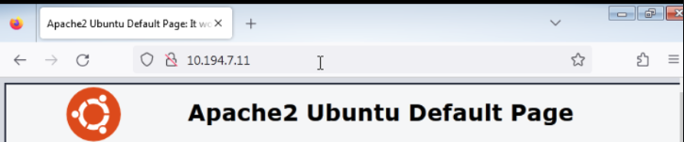

Задание 10. Реализовать DoS-атаку типа TCN Flood, подключив узел с Ubuntu к порту Gi1/0 коммутатора SW7-3 (для чего настроить этот порт как порт доступа к определённой VLAN). В утилите yersinia выбрать во вкладке STP атаку sending tcn BPDUs.
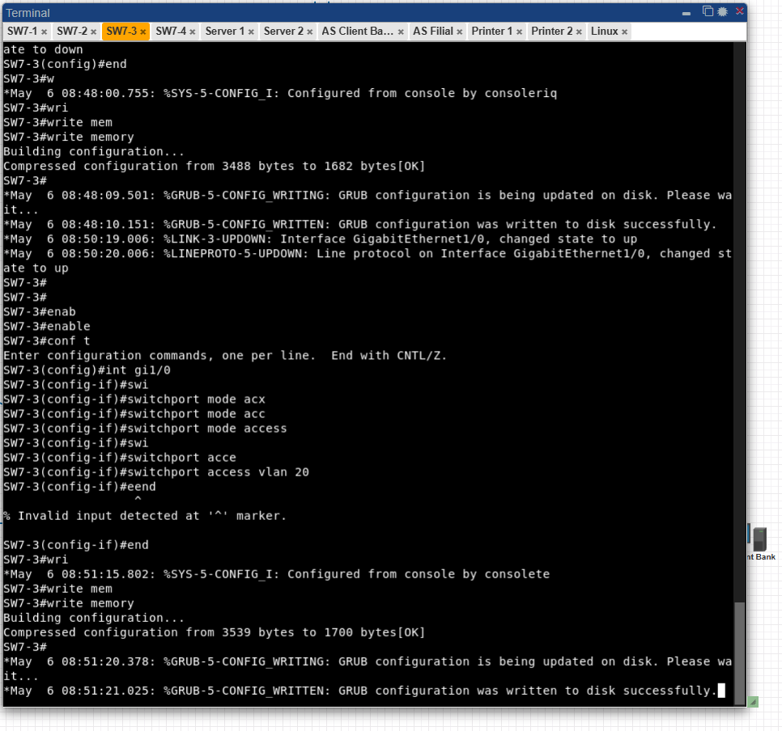
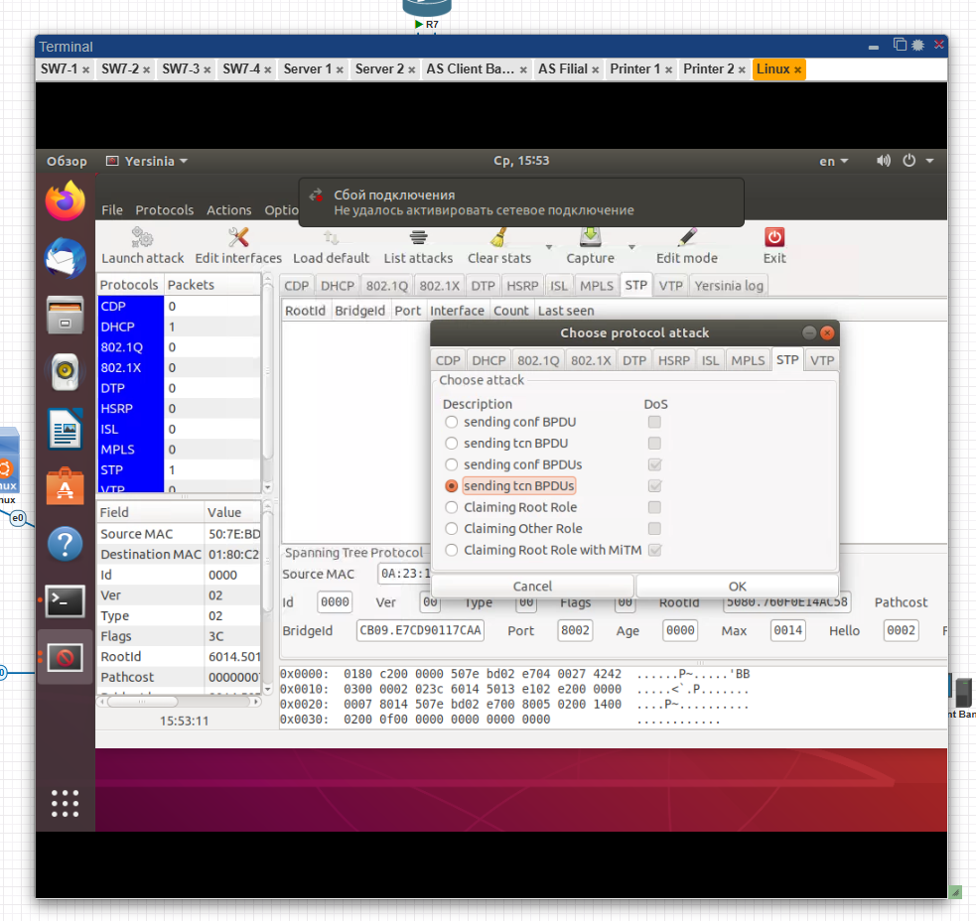
До атаки
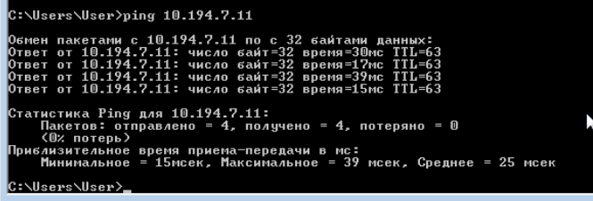
После атаки
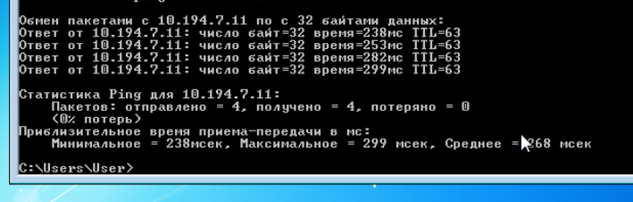

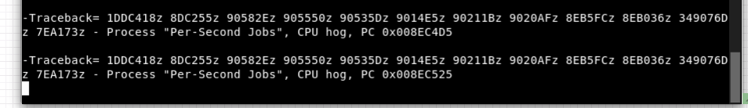

Задание 11. Реализовать атаку типа BPDU Spoofing, сделав так, чтобы узел с Ubuntu получил роль корневого коммутатора. Для этого добавить в Ubuntu второй Ethernet-разъём, который подключить к порту Gi1/2 коммутатора SW7-1 (для чего настроить этот порт как порт доступа к определённой VLAN), после чего объединить данные интерфейсы в сетевой мост (с помощью утилиты командной строки brctl). В утилите yersinia выбрать во вкладке STP атаку Claiming Root Role.
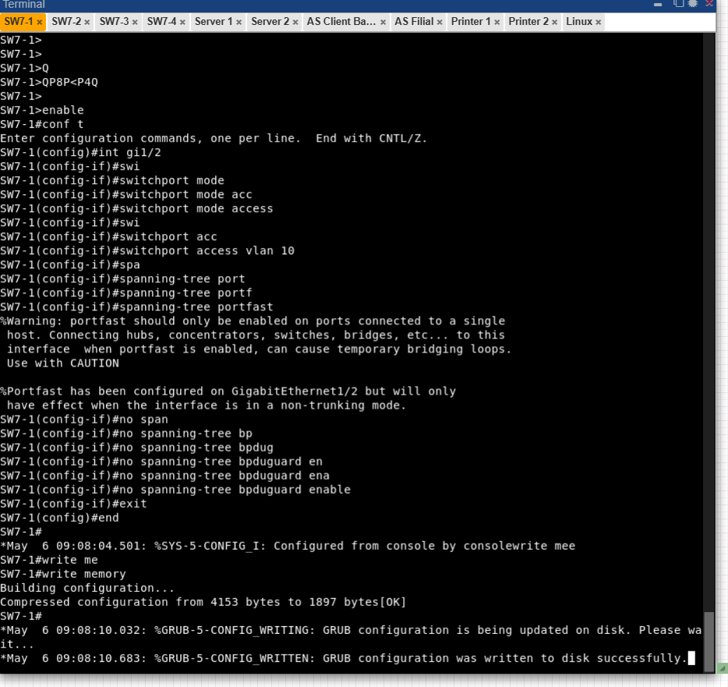
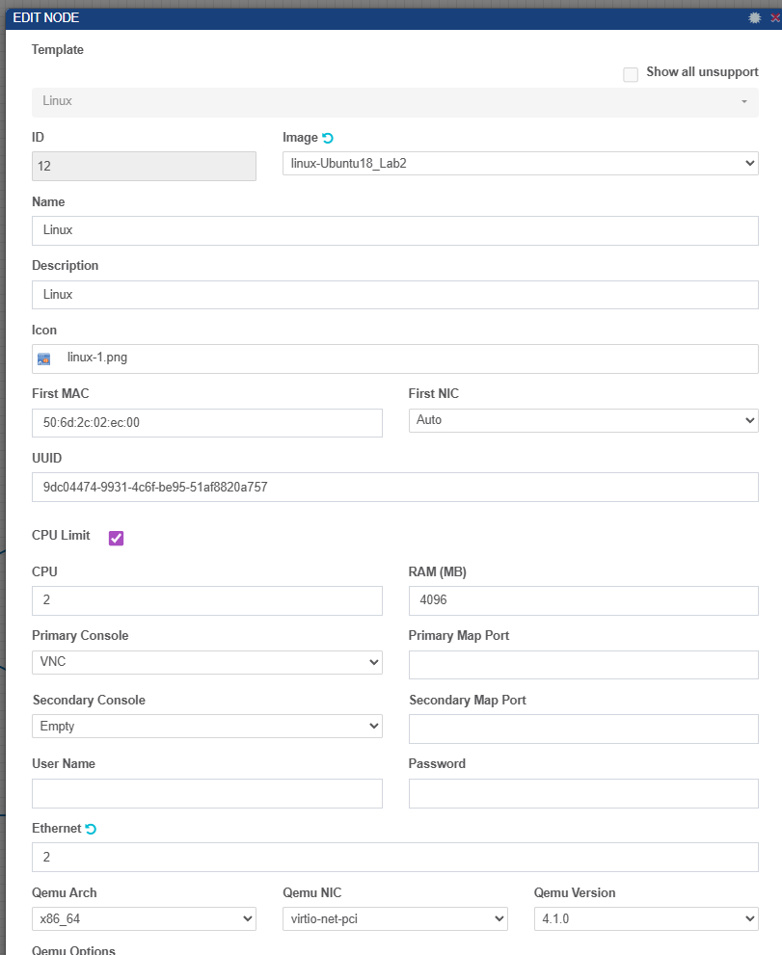
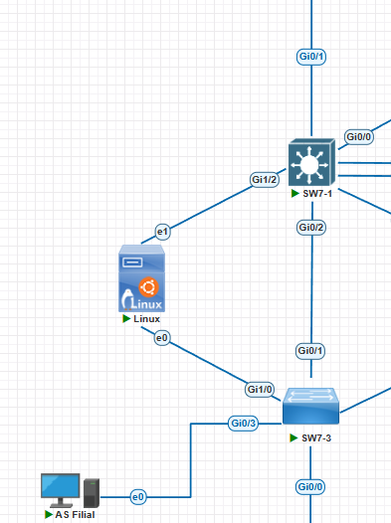

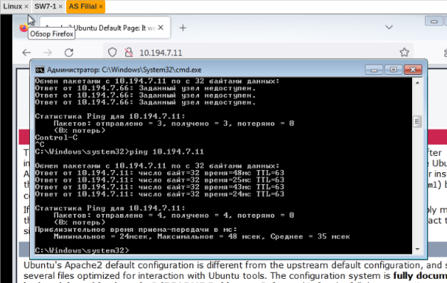
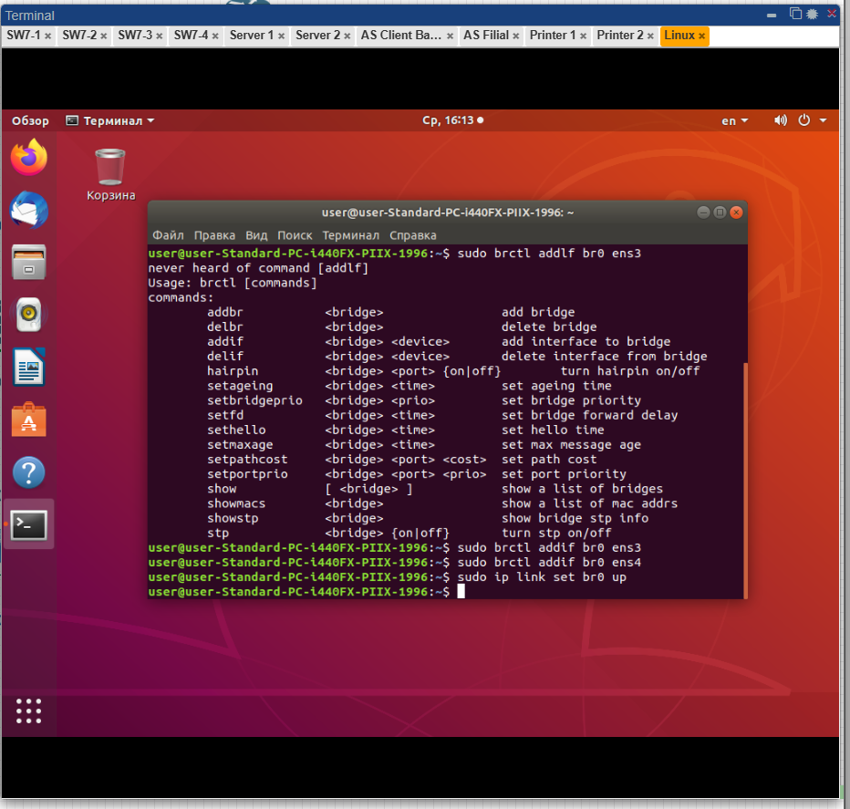

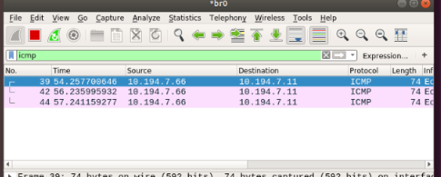

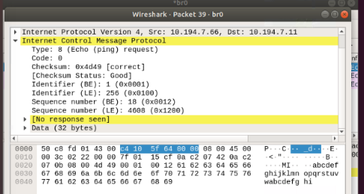

Задание 12. На портах коммутаторов SW7-1 и SW7-3 активировать функцию BPDU Guard, после чего проверить, что атаки нейтрализованы и срабатывает функция защиты, которая отключает эти порты.
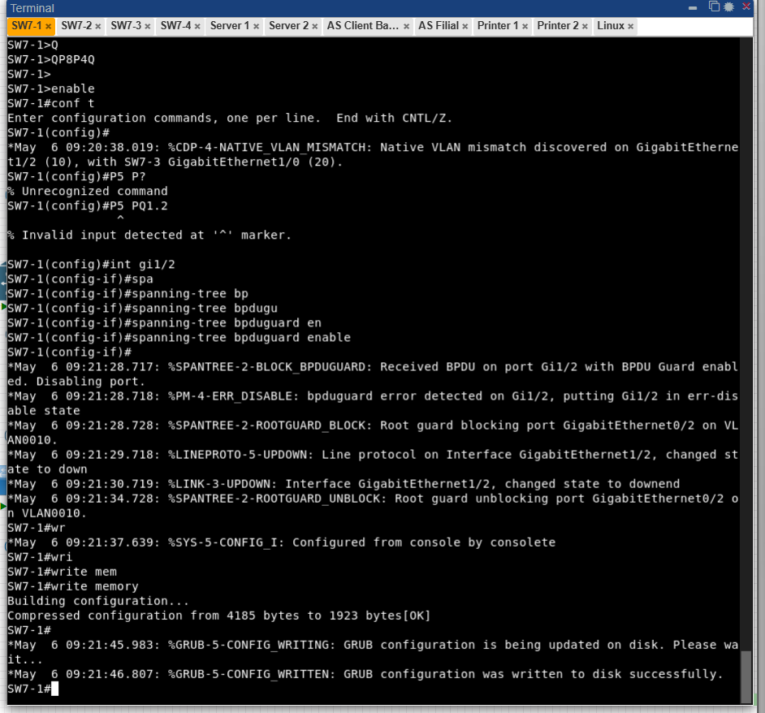
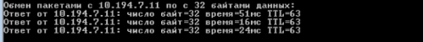

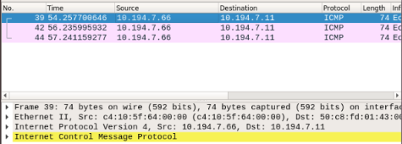

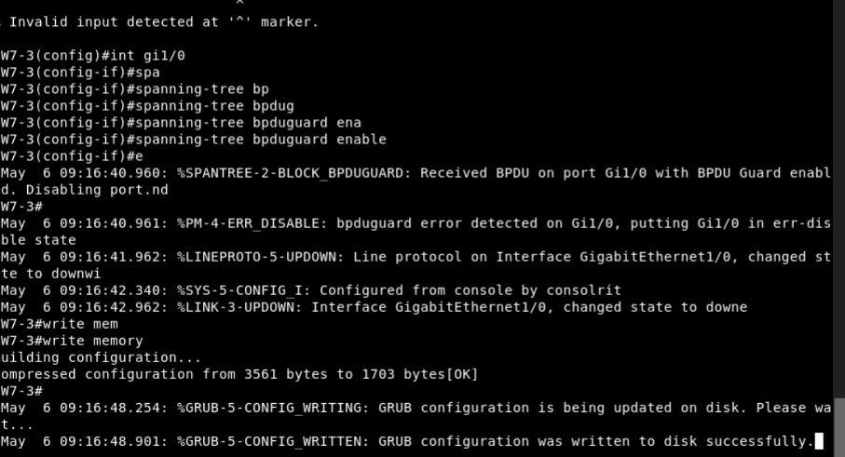

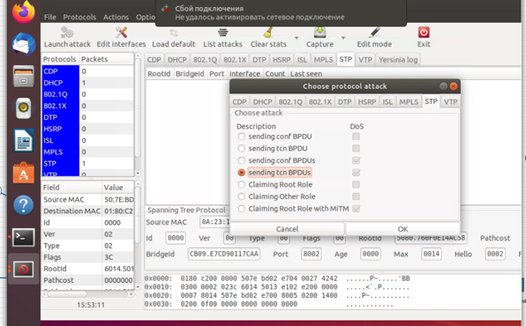
Порт сразу выключен:
